16.04.2020.5класс математика. Нахождение чисел по заданному среднему арифметическому.
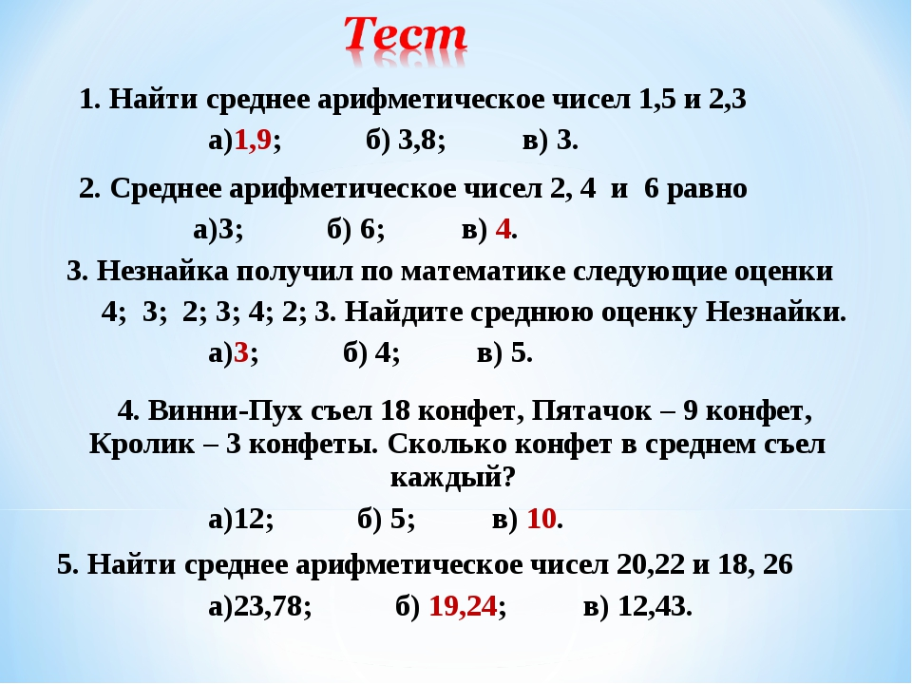
Изучить и оформить в тетрадь !!!
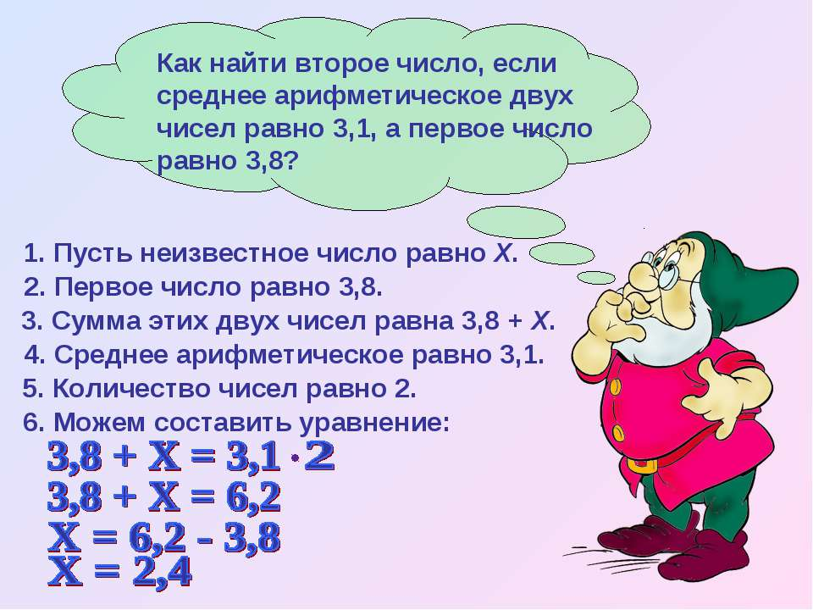
Решить !!!
№1505

№2

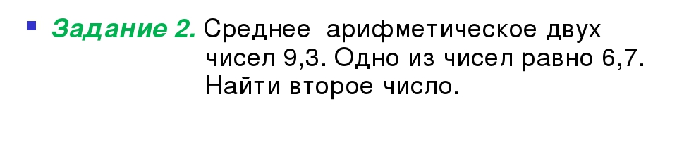
Д/з №№1528,1529.

